全国大学生物联网设计竞赛

**基于可穿戴设备的行人道路安全检测系统**

|  |  |
| --- | --- |
| 学校名称： | 武汉大学 |
| 团队名称： | LogX团队 |
|  |  |
| 队长： | 欧润民 |
| 队员1： | 李嘉伟 |
| 队员2： | 徐劲草 |
| 队员3： | 张泰阁 |

全国大学生物联网设计竞赛组委会

2018年6月

**填写说明**

**（提交时请删除本页）**

1. 设计作品名称应与作品创意表上的作品名称一致，作品名称不超过20（含）字。
2. 摘要为中文摘要，不超过1000字。
3. 正文主要包含以下部分，依次为：1.设计需求分析，2.特色与创新，3.功能设计，4.系统实现，5.其他内容，6.参考文献。每部分的内容要求见括号中说明。
4. 正文采用三级编目，章、节、小节。格式参照本模板。
5. 所有文字均需自己撰写，引用参考文献仅可引用文中的观点或结论，不能引用文字。所有引用请标明出处，并在参考文献中说明，严禁抄袭。

**设计作品名称**

**基于可穿戴设备的行人道路安全检测系统**

# 摘 要

**关键词：可穿戴设备; 机器学习; 惯性传感技术; 行人定位**

**目 录**

摘 要 I

第一章 设计需求分析 1

1.1 设计背景（国内外发展现状）徐劲草——related work 1

1.2 设计需求（存在的技术问题）徐劲草&欧润民 1

1.3 设计思路（总体解决的思路） 泰阁&欧润民，流程图 1

第二章 特色与创新 3

2.1 作品特色 嘉伟&劲草 3

2.2 作品创新 润民&泰阁 3

第三章 功能设计 ←重点 4

3.1 二级标题 4

3.1.1 三级标题 4

第四章 系统实现 5

系统总体实现流程 5

4.1 硬件组成 润民√ 5

4.1.1 传感器节点 5

4.1.2 蓝牙模块 6

4.1.3 Arduino Uno R3开发板 6

4.2 （传输层技术实现） 润民 7

4.3 软件架构（控制层技术） 8

4.4 （软件开发技术、数据可视化） 嘉伟&泰阁 8

4.1.1 三级标题 8

第五章 其他内容 9

5.1 二级标题 9

5.1.1 三级标题 9

参考文献 10

# 设计需求分析

（本章节主要描述面向什么需求设计了本作品，本作品主要解决了什么问题，或对什么现有产品或应用作出了改进等）

## 设计背景 徐劲草√

随着我国道路交通事业的飞速发展，交通事故发生率呈上升趋势。汽车交通作为人类文明的标志，彻底地改变了人类发展的历史进程，给人类以舒适和便捷等正面效应的同时也给人类生活带来一些负面效应，交通事故就是其中最严重、危害最大的负面效应之一。我国目前已制定了较为完善的道路交通管理法律、法规和相关政策，使得交通事故上升的势头已趋于平缓，但是我国的道路交通事故所造成的损害后果却依然严重，每年交通事故死亡人数居于世界首位。

近年来在我国机动车数量快速增长的情况下，交通事故及伤亡人数呈不断上升趋势。从1991年以来，随着国家总体经济实力的不断增强，机动车保有量急剧增加，交通运输发展迅速，交通事故及其死亡人数急剧增长。从1998-2002年的5年中，全国道路交通事故绝对数呈上升趋势，事故起数、死亡人数、受伤人数年均增长率分别为32.5%、8.8%、42.7%。近年来情况有所缓和，2016年全国共发生交通事故212846起，其中机动车事故192585起，共造成63093人死亡，然而在全世界范围内我国的道路交通事故造成的损失远大于世界发达国家，道路交通事故致死率也远大于发达国家。

在这些交通事故当中，行人安全受到侵害占有很大的比重。2016年，我国城市道路上因交通死亡的行人数同比上升了14.7%，受伤的行人数同比上升了17%。

行人是最容易受伤害的群体，步行是最容易受伤害的方式，见图1-1。尽管现在我国推出了礼让斑马线等法律法规，但其实行人的路权保障并没有得到有力的关注，行人自身的安全意识也亟待提高。我们看到，步行道的死亡占到四分之一以上，70%涉及行人死亡的事故是在机动车道上，还有将60%的是在交通路段交叉口，机动车未按规定礼让行人的比例占到四分之一，这是忽视行人安全的结果。

1. 图1-1

在世界范围内，行人安全依旧是个令国家担忧的问题，在所有致死的交通事故中，从2002年到2012年，行人事故约占22%。以美国为例，在过去10年里，行人死亡率上升了27%；而同期，其他形式的交通死亡率则下降了14%。2009年到2012年之间，虽然摩托车交通事故死亡人数逐年下降，但是行人死亡人数则以4.9%的速率增长。2017年，行人死亡率约占所有交通死亡率的16%，是33年来最大的占比。关于行人死亡率只增不减的原因，计量经济学的结果表示由于电子设备如手机的高频使用，行人分心所造成的后果往往是紧急医疗措施无法补救的。据调查，大约有26%的行人在穿越街道过程中使用手机发短信，51%的行人通电话以及还有36%的人会戴上耳机听音乐。在我国，据调查显示，玩手机已经成为机动车交通事故的主要诱因，约占所有诱因的10%，去年的统计数据显示，行人行走的距离以及汽车行驶距离，只有小幅的增长。这意味着交通活动的增加并不是行人大量死亡的原因，而智能手机则成为主要原因。

## 1.2 国内外研究现状及分析 徐劲草√

我们相信除了完善道路交通制度与提高行人安全意识之外，技术手段也能够非常有效控制行人交通事故现象的发生。由于可穿戴型设备或者智能手机的传感特性，通过传感数据的收集、特征分析以及挖掘来警告提醒行人潜在危险也是大可作为且效果理想的一个方向。此外，还可以将智能手机与现有的无线监控道路交通管理与安全基础设施技术整合，从而得到行人行为步态以及车辆行驶状态的信息，对双方做出行为预测并发出危险警告。

在之前的研究中，Walksafe [1]项目已经初步得到利用智能手机内嵌摄像头来检测迎面而来车辆的实验结果，并且实验证明更具有针对性的改善方法能够使之灵活性大大增加。Gandhi及其团队也提供了一个结合摄像头、雷达、激光的距离测量技术进行安全保障的大致框架[2]，但是摄像头的连续工作导致的能源损耗以及光线条件不优带来的误差还是一个棘手的挑战。一个改进方法则是如果行人的智能手机与车辆内部设备可以实现通信，那么就可以推算出行人与车辆之间的距离。WiFi-honk项目[3]就采取了这种通信方法，但问题是这只适用于特定的场地，在忙碌拥挤的城市地区，一个很常见的情况就是在人行道上的行人与行驶的车辆距离往往非常的近，通过距离衡量行人危险级数并不普适。

因此根据实际情况来看，通过改善行人的良好交通行为习惯或及时提醒分心的行人可以保障行人安全。以往研究表示，可以很容易的检测出何时手机正在被使用，目前的挑战则是需要检测出何时行人正在过马路以及将这种情况与在人行道相对安全的步行分辨出来。现存的定位技术例如细胞、WiFi、卫星定位技术在分辨人行道与车行道的准确性方面具有较差的连贯性。GPS系统有其在露天场景下的定位优势，但是在拥挤的城市道路中间，对于单个行人的定位准确率则不甚理想。

为了解决无线定位系统对于个人定位的较大误差，近十年来，涌现出了一大批基于可穿戴设备的旨在提醒警告行人危险行为的技术产品，并且效果显著。早在2008年，Woodman[4]及其团队就研发出一种基于脚式惯性传感器，利用粒子滤波器实现行人室内定位的系统。在此基础上，Robertson [5]以及Jimenez[6]在室内定位方面研究更进一步，通过实验与改进，在有坡度或是凹凸不平的步行面上，能够实现定位精度的无损性甚至进一步提高。但是目前脚式惯性传感器只局限于室内行人定位方面，在具体的实际情况下应用价值受限。

在本项目中，我们基于脚式惯性传感器分析步态以及地形梯度分析技术，对传感器数据进行分析挖掘，最终得到步态判别，成功分辨出行人行走所处的状态，例如上下坡平地或者上下台阶。然后通过步行状态的组合序列可以检测出行人在人行道与车行道之间的状态转换。但是由于可穿戴设备在实验过程以及实际情况下的非鲁棒性，也就是说一方面可穿戴设备的用户体验较差，另一方面可穿戴设备需要连续供电，我们在实现了基于脚式惯性传感器的实验后，转而采取基于智能手机传感器的研究。智能手机传感器包括加速度计、磁力计、陀螺仪，在行驶速度测量、行驶方向检测应用中已经处于起步状态，也有很多应用如CarSafe[7]将智能手机传感器应用到了行人安全方面，但是目前还没有使用智能手机传感器来进行具体的步态检测从而判断行人处于人行道还是车行道的具体研究，我们项目就着手于此，试找出智能手机传感器是否能够达到与脚式惯性传感器同样的实验效果。纵观近年来的研究现状，基于智能设备传感器的数据分析技术作为一种新颖的、可靠的技术，在数据精度与用户体验上相比于传统可穿戴设备传感器有较大优势，引起了广泛的关注，具有广阔的应用前景。

## 1.3 拟解决的思路（总体解决的思路） 劲草&欧润民

为解决基于图像识别的系统和GPS系统对于单个行人定位精确度有限以及惯性传感器对于复杂的室外环境应用价值受限的问题，我们拟研究和开发一种地形解析技术，在智能鞋和智能手机上实现一种能够判断行人所走道路的状况以及是否进入马路的功能。如今智能鞋普及度增加，其上的惯性传感器能够识别用户特定的运动行为（如跑步）和统计步数。由于智能鞋与地面贴近，因此利用智能鞋上的惯性传感器数据，我们能够对智能鞋所经过的地形进行建模。对用户所走的地形进行感知，对行人道路安全和与其他应用相结合的方面产生巨大价值。我们知道一般的城市规划中，人行道和马路由台阶隔开，并且人行道的末尾由较为平缓的斜坡过渡到马路上。我们通过这种斜坡来自动检测行人从马路边上行走到马路上的状态转移。当然，这种状态转移还应当包括从台阶上下到马路上，即当行人从人行道中间过马路时候会发生。我们认为，斜坡在城市道路上占有率大且行人从斜坡下去时大多没有意识到自己走到了马路上而发生事故，因此我们将重点研究从斜坡走下的事件。为此，我们拟围绕以下过程进行本产品的设计。

图样例

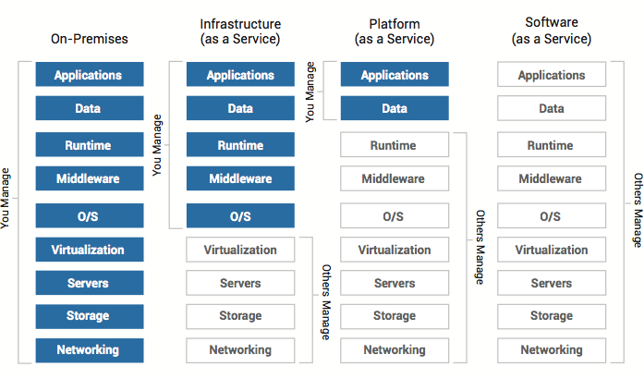

图1-1 云计算三种服务模式的服务对比

表样例：

表1-1 云计算同传统IT服务模式的区别

Table1-1 Comparison between Cloud Computing and traditional IT Service Model

|  |  |  |  |  |
| --- | --- | --- | --- | --- |
| 云计算模式 | 服务内容 | 服务对象 | 使用模式 | 同传统IT模式的区别 |
| IaaS | IT基础设施 | 需要硬件资源的用户 | 上传数据、程序代码和环境配置 | 无限和按需求获取计算资源；  初始投入小；  按需付费。  （相比传统的服务器、存储设备等） |
| PaaS | 提供应用程序开发环境 | 程序开发者 | 上传数据、程序代码 | 无限和按需求获取计算资源；  初始投入小；  按需付费；  兼容性；  集成全生命周期的开发环境。  （相比传统运营商系统、数据库、中间件、Web服务器和其他软件等） |
| SaaS | 提供基于互联网的应用服务 | 企业和个人用户 | 上传数据 | 无限和按需求获取计算资源；  初始投入小；  按需付费；  灵活性；  共享的应用和基础设施；  稳定和可靠性。  （相比传统的ASP模式） |

# 特色与创新

（本章节主要描述作品与现有其他技术或应用相比所产生的优势和创新点）

## 作品特色 嘉伟&劲草

（Orm: 申请具有的特殊性和突出特点，特异性的，比较出彩和有特点的）

* + 1. **惯性传感器在步态分析中的应用**

在之前的研究及设计出的技术产品中，可穿戴的脚式惯性传感器一般被用来追踪检测行人的行为模式：用来分析检测坐立姿势，用来计算步数，用来判断运动行为比如跑、跳等，同时也被用来进行行人的室内定位。然而我们发现由于双脚与地面的接触极为紧密，因此脚式惯性传感器可以反映地面的一些基本属性，例如坡度，崎岖程度等。考虑到这个因素，我们便将脚式惯性传感器的应用拓展到了步态分析中，通过加速度、陀螺仪、磁力计等传感器数据进行特征提取并分析后，计算出行走方向与行走过程中脚背的俯仰角。另外，观察到行走的每一步中间存在四个阶段，其中有一个脚背与地面完全接触，即脚面相对静止状态，在这一状态我们认为该时刻的数据能够完全反映地面属性，因此计算这一时刻的俯仰角能够得到地面坡度属性，以此类推，我们使用这一状态得到的所有传感器数据来达到检测行人行走在上坡、下坡、平地或是上下台阶的状态的目的。

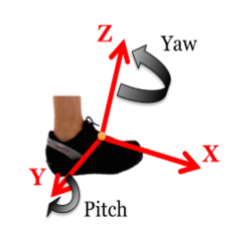

* + 1. **无需额外硬件设备**

智能鞋作为可穿戴脚式惯性传感器的应用，尽管其在行人步态分析、行走事件检测、地形属性分析方面已被证明可以实现，然而由于可穿戴设备一方面作为硬件需要电源电力供应，一方面带来的用户体验也被证明不理想，智能鞋在用户中的普及度很可能低于预期。我们观察到智能手机中的传感器与智能鞋中的传感器种类类似、功能相同，并且通过实验证明两者传感器数据精度差别不大，完全可以达到同样的效果，因此本项目从智能鞋转换为智能手机传感器数据作为支撑，以智能手机作为数据处理平台，将最终的提示或是警告通过APP方式显示在智能手机上，实现了数据收集、分析处理、结果呈现一体化，创建了低成本、高效可靠的安全系统。

## 2.2 作品创新 润民&泰阁

（Orm: 在于科学中的领先、创造、革命性、开创性的、前瞻性的或之前没有的）

在交通安全领域，除去传统上设立警示牌或向国外一些在斑马线之间写警示标语外，大多数技术还处于学术理论阶段，比如前文所述手机摄像头检测迎面来车；以及结合摄像头、雷达、激光的距离测量技术。但是，对于行人穿越马路的检测尚属空白。通过GPS对行人进行定位来达到检测穿越马路的方法已被证明实用性不高。

本项目提出的智能鞋通过可穿戴的惯性传感器，对行人的步态提取特征并进行事件识别，最终达到对行人穿越马路的精准检测。

Orm:

01 所属行业领域暨项目背景分析：结合某个具体行业特性，分析大环境。  
02 产品与服务特征：结合产品或所提供的服务本身，从自己出发，分析产品核心竞争力。  
03 客户与终端市场：从市场出发，结合本类项目的主体消费群和消费特征体现自身的市场号召力。

# 功能设计 ←重点

（本章节主要描述作品根据需求分析所规划设计的各种功能，着重体现这些功能的作用）

## 二级标题

### 三级标题

# 系统实现

（本章节主要描述实现功能所采用物联网技术架构，包括感知层技术、传输层技术、控制层技术、软件开发技术、云应用、数据挖掘和可视化应用等。）

## 系统总体实现流程

## 4.1 硬件组成 润民√

该作品使用人们日常使用的鞋子和智能手机作为主要载体，将三轴的加速度计、陀螺仪、磁力计嵌入到鞋子脚背对应位置的鞋面，蓝牙模块将简单处理过的数据传输到智能手机上，如图4.1.1所示；或使用智能手机上的相应传感器作为数据采集装置；本作品的核心部分是智能手机，它是对数据接收和处理的中枢，是系统的主要载体。

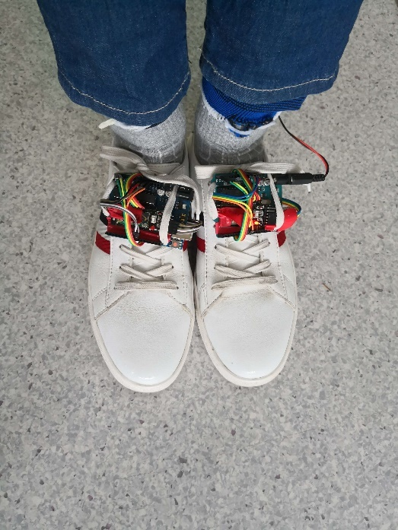

图4.1.1 鞋子上传感器的实现

### 4.1.1 传感器节点

加速度计是一种测量固有加速度，即相对于自由落体所经历的加速度的装置[1]。在商用设备上，压电式、压阻式和电容式的加速度传感器被广泛应用到将机械运动的信号转换到电学信号上。

本作品使用的外部传感器是微控制器9150（MPU-9150），如图4.2所示。它是世界上第一个整合了九轴的姿态追踪设备，由数字运动处理（DMP）加速的微机电系统（MEMS）陀螺仪和加速度计、磁力计、温度计和外围电路等组成[2]，在板级设计中消除了9轴传感器的轴间耦合，减少了误差积累和漂移的影响，具有低功耗、精度高等特点，能够抵抗1×104*g*的震动，适用于成本低廉和高性能需求的电子产品，其精度和测量范围能够满足本作品的要求。结合本作品的功能设计需求，根据数据手册，我们使用MPU-9150±250°/s、精度为0.07°/s的陀螺仪，±8*g*、精度0.0024m/s2的加速度计和±1200μT、精度0.3μT的磁力计做数据采集，并使用I²C通信协议将数据传输到单片机上进行处理I²C总线是由Philips公司开发的一种简单、双向二线制同步串行总线，具有极低的电流消耗、抗高噪声干扰等优点。

本作品也使用手机上的传感器进行数据采集。姿态检测接口(MotionInterface)因能提高用户操作体验，在智能手机和平板电脑上逐渐成为一种必须的功能。智能手机上基本都配备了加速度感应器、陀螺仪感应器和电子罗盘（磁力计），并且提供了线性加速度感应器的软件支持和方向感应器的软件支持，因此我们能够从手机的传感器中获取到相应的传感器数据。

### 4.1.2 蓝牙模块

蓝牙HC-05是主从一体的蓝牙串口模块，如图4.3所示。工作电压为3.3V~3.6V，拥有8Mbit的FLASH存储器，模块体积小，具有低功耗、高性能无线传输、低成本等优点，并且可以对单片机进行无线升级和下载程序，为产品的维护提供便利。本产品使用蓝牙模块进行外部传感器的数据传输，其带宽和功耗等能够满足产品的设计需求。表4.1为其相应特性。

表4.1 HC-05蓝牙模块特性

|  |  |
| --- | --- |
| 名称 | 描述 |
| 无线收发器 | 误码率能达到-80dBm |
| 天线 | 内置的2.4GHz抗金属天线 |
| 存储器 | 8Mbit FLASH存储芯片 |
| 工作电压 | 3.1V~4.2V低电压 |
| 工作电流 | 30~40mA |
| 数据传输协议 | 标准HCI接口（UART或USB） |
| 模块大小 | 27mm×13mm×2mm |
| 周围电路 | 体积小、功耗低 |
| 工作温度 | -25℃~75℃ |
| 误码率 | 几乎为0（中断时会产生误码） |
| 波特率 | 4800bps~1382400bps |
| AT指令集 | 可以通过AT指令连接指定设备、修改波特率、数据位等 |
| 软件 | CSR，配置后自动扫描连接相应蓝牙设备 |

### 4.1.3 Arduino Uno R3开发板

Arduino Uno R3TM是一款开源的、基于ATmega328P芯片的微处理器开发板，它有14和数字输入/输出引脚和6个模拟输入引脚，16MHz的晶振，一个电源插座和可供在线串行程序设计（ICSP）的USB接口，如图4.3所示。其众多的函数库支持和芯片处理能力能够满足对数据的处理和对传感器、通信模块的控制及数据传输。其上的ATmega328芯片能够通过板子上的引导加载程序将烧录的程序正确配置运行，不需要其它额外的硬件烧录器。ATmega328芯片拥有32KB的程序空间，开发板上还拥有2KB的SRAM和1KB 的E²PROM的数据空间。本作品使用该开发板进行开发，包括传感器数据的收集、与智能手机的通信以及简单的数据处理。

在实际产品开发中，将考虑使用ARMv7-M架构的ARM Cortex-M3嵌入式处理器代替Arduino Uno R3开发板，其拥有低成本、低功耗、极速中断反应和高处理速率，非常适合此应用的开发。

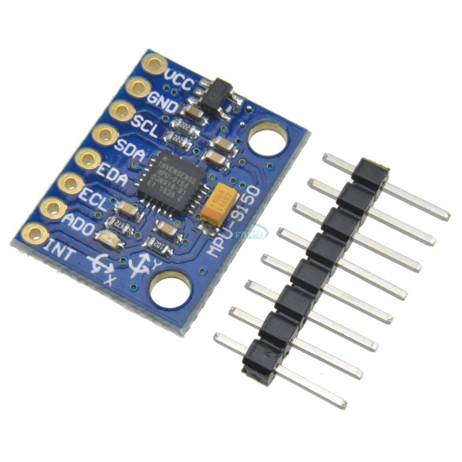 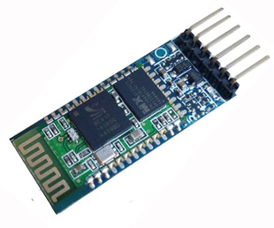

图4.1.2 MPU-9150 图4.1.3 HC-05模块

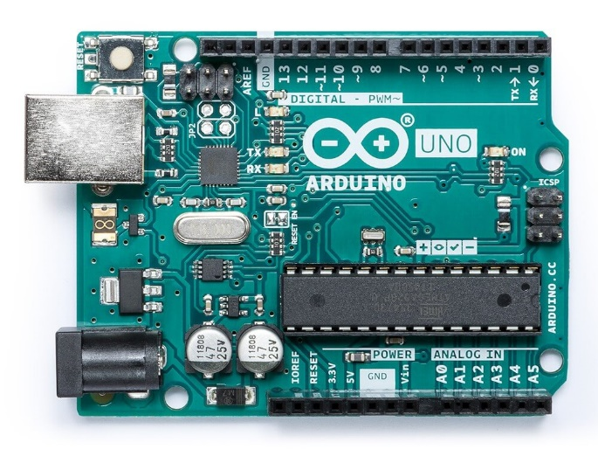

图4.1.3 Arduino Uno R3开发板

## 4.2 （传输层技术实现） 润民

蓝牙，网络

传感器的数据获取之后，

## 4.3 软件架构（控制层技术）

## 4.4 （软件开发技术、数据可视化） 嘉伟&泰阁

Arduino Uno能够通过相应的Arduino软件开发环境进行编程。

### 三级标题

# 其他内容

（本章节主要描述前文未涉及的内容，如作品的工业设计、作品的成本计算等）

## 二级标题

### 三级标题

# 参考文献

（请按规范列举参考文献，参考文献格式请按照GB/T 7714规范）

[1] Rindler W. Essential relativity: special, general, and cosmological[M]. Springer Science & Business Media, 2012.

[2] SYI GROUP. MPU-9150 Product Specification Vision 4. 芯扬国际（香港）有限公司，[2013-9-18]. https://www.invensense.com/products/motion-tracking/9-axis/mpu-9150/